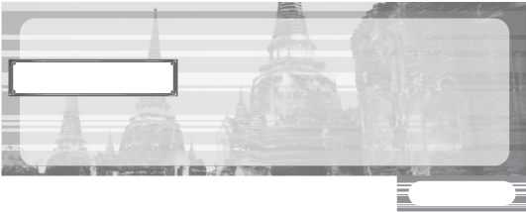

หน่วยการเรียนรู้ที่ 4

การสถาปนาอาณาจักรไทย

เวลา 8 ชั่วโมง


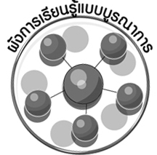
ผังการเรียนรู้แบบบูรณาการ

ภาษาไทย
• การพูดเพื่อแสดงความคิดเห็น
• การอ่านและเขียนคำศัพท์
ศิลปะ : ทัศนศิลป์
• การวาดภาพ ระบายสี

การสถาปนาอาณาจักรไทย


การงานอาชีพและเทคโนโลยี
• การทำงานร่วมกันเป็นกลุ่ม

ศิลปะ: ดนตรี
• การร้องเพลง






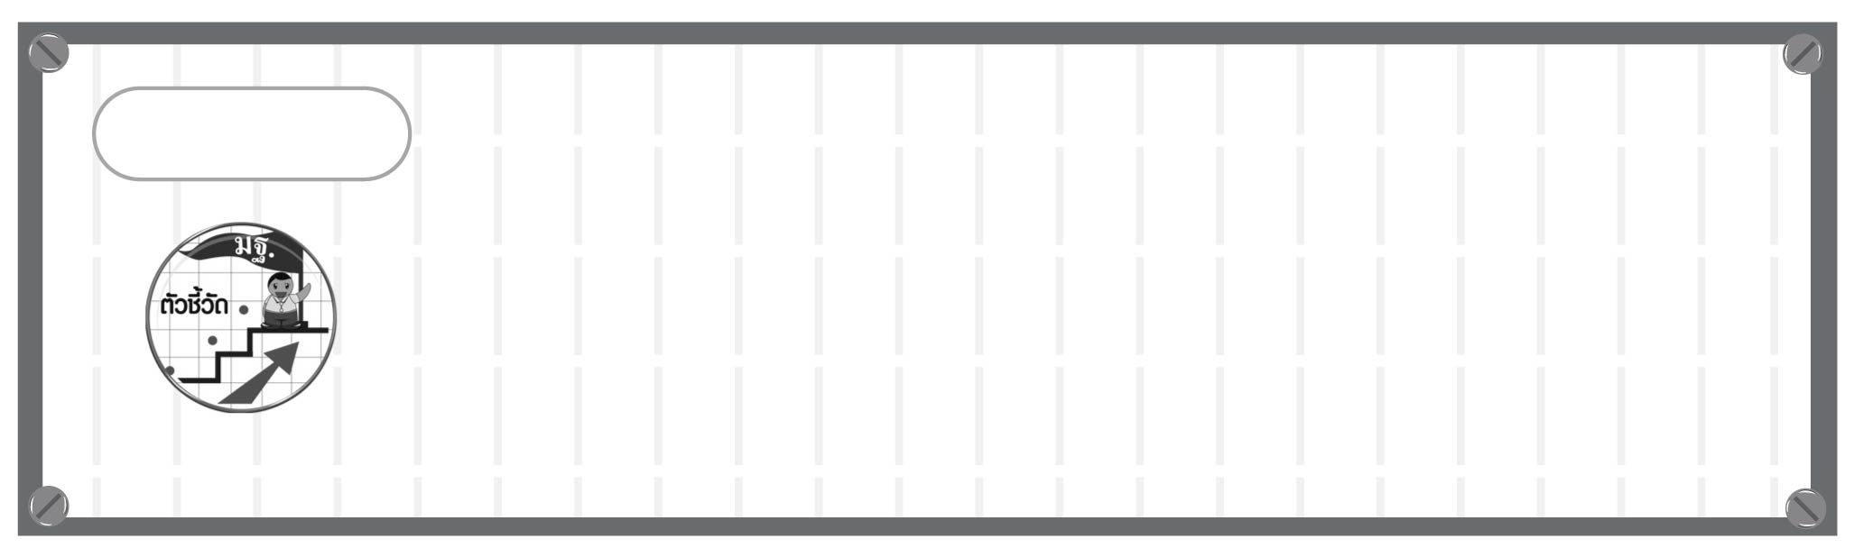

ตัวชี้วัด
ระบุพระนามและพระราชกรณียกิจโดยสังเขปของพระมหากษัตริย์ไทยที่เป็นผู้สถาปนาอาณาจักรไทย (ส 4.3 ป.3/1)

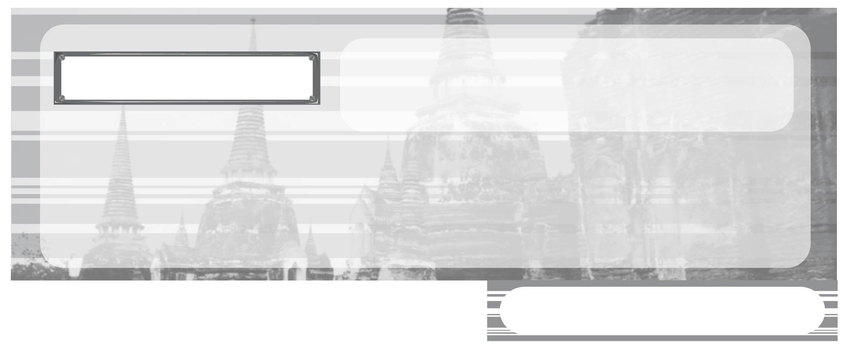
หน่วยการเรียนรู้ที่ 4

การสถาปนาอาณาจักรไทย

แผนการจัดการเรียนรู้ที่ 23 พ่อขุนศรีอินทราทิตย์

ชั้นประถมศึกษาปีที่ 3 เวลา 1 ชั่วโมง

มาตรฐานการเรียนรู้/ตัวชี้วัด

มาตรฐานการเรียนรู้
ส 4.3 เข้าใจความเป็นมาของชาติไทย วัฒนธรรม ภูมิปัญญาไทย มีความรัก ความภูมิใจ และธำรงความเป็นไทย
ตัวชี้วัด
ส 4.3 ป.3/1 ระบุพระนามและพระราชกรณียกิจโดยสังเขปของพระมหากษัตริย์ไทยที่เป็นผู้สถาปนาอาณาจักรไทย

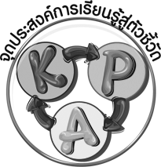
จุดประสงค์การเรียนรู้สู่ตัวชี้วัด

1. อธิบายพระราชประวัติและพระราชกรณียกิจของพ่อขุนศรีอินทราทิตย์ (K)
2. จำแนกพระราชประวัติและพระราชกรณียกิจของพระมหากษัตริย์ไทย (P)
3. เห็นคุณค่าและชื่นชมในความเสียสละของพระมหากษัตริย์ไทย (A)


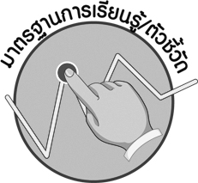

สาระสำคัญ

พ่อขุนศรีอินทราทิตย์เป็นปฐมกษัตริย์ไทยพระองค์แรก ผู้สถาปนาอาณาจักรสุโขทัย

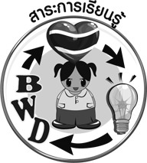
สาระการเรียนรู้

พระราชประวัติและพระราชกรณียกิจของพ่อขุนศรีอินทราทิตย์

คุณลักษณะอันพึงประสงค์
รักความเป็นไทย
ตัวชี้วัดที่ 7.1 ภาคภูมิใจในขนบธรรมเนียมประเพณี ศิลปวัฒนธรรมไทย และมีความกตัญญูกตเวที

สมรรถนะสำคัญของผู้เรียน
ความสามารถในการคิด



ชิ้นงานหรือภาระงาน (หลักฐาน ร่องรอยแสดงความรู้)
•
แผนภาพพระราชประวัติและพระราชกรณียกิจ พ่อขุนศรีอินทราทิตย์

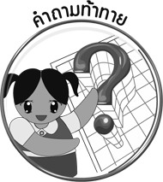
คำถามท้าทาย
•
นักเรียนมีวิธีในการแสดงความรักชาติอย่างไร


การจัดกิจกรรมการเรียนรู้

1. ครูและนักเรียนร่วมกันสนทนาเกี่ยวกับอาณาจักรสุโขทัย โดยครูใช้คำถาม ดังนี้
•
นักเรียนเคยไปเที่ยวจังหวัดสุโขทัยหรือไม่ (ตัวอย่างคำตอบ เคย/ไม่เคย)

จังหวัดสุโขทัยมีความสำคัญอย่างไร (ตัวอย่างคำตอบ เป็นสถานที่ที่เกี่ยวข้องกับ
•
ประวัติศาสตร์ของชาติไทย)
•
นักเรียนทราบหรือไม่ว่าจังหวัดสุโขทัยเกี่ยวข้องกับประวัติศาสตร์ชาติไทยอย่างไร
(ตัวอย่างคำตอบ เป็นต้นกำเนิดการเกิดอาณาจักรไทย)
•
นักเรียนทราบหรือไม่ว่า ใครเป็นผู้กำเนิดอาณาจักรไทย (ตัวอย่างคำตอบ พ่อขุนศรี-
อินทราทิตย์)
2. ครูให้นักเรียนร่วมกันศึกษาพระราชประวัติและพระราชกรณียกิจของพ่อขุนศรีอินทราทิตย์ จากนั้นให้นักเรียนร่วมกันตอบคำถาม ดังนี้
•
พ่อขุนศรีอินทราทิตย์ทรงมีพระราชประวัติความเป็นมาอย่างไร ครูเขียนคำตอบ
ของนักเรียนเป็นแผนภาพลงบนกระดาน
ตัวอย่างแผนภาพ
ทรงเป็นกษัตริย์พระองค์แรกของอาณาจักรสุโขทัย
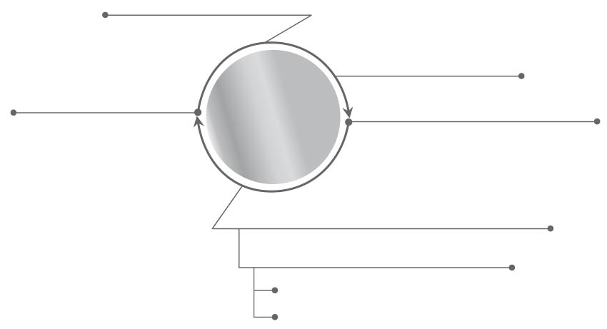

พระราชประวัติ
ของพ่อขุน-
ศรีอินทราทิตย์
ทรงครองราชย์ พ.ศ. 1792
พระมเหสี พระนามว่า พระนางเสือง
พระนามเดิมพ่อขุนบางกลางหาว

ทรงมีพระราชโอรสและพระราชธิดา 5 พระองค์
มีพระราชโอรสครองราชย์ต่อ 2 พระองค์
พ่อขุนบานเมือง
พ่อขุนรามคำแหงมหาราช

•
พ่อขุนศรีอินทราทิตย์ทรงมีพระราชกรณียกิจที่สำคัญต่อบ้านเมืองอย่างไร
ครูสรุปคำตอบของนักเรียนเป็นแผนภาพลงบนกระดาน

ตัวอย่างแผนภาพ

ทรงสถาปนาอาณาจักรสุโขทัย รวบรวมคนไทยเป็นหนึ่งเดียว
ทรงขยายดินแดนการปกครองอย่างกว้างขวาง
พระราชกรณียกิจของพ่อขุน-
ศรีอินทราทิตย์

ทรงนำพระพุทธศาสนาจากนครศรีธรรมราชมาเผยแผ่ที่สุโขทัย

ทรงค้าขายสินค้าประเภทเครื่องปั้นดินเผากับอาณาจักรต่าง ๆ
ทรงปกครองราษฎร ดังพ่อปกครองลูก

บ้านเมืองสงบสุขเป็นอิสรภาพจากการปกครองของขอม

3. ให้นักเรียนและครูร่วมกันสรุปความรู้ ดังนี้
• พ่อขุนศรีอินทราทิตย์เป็นพระมหากษัตริย์พระองค์แรก ผู้สถาปนาอาณาจักรไทยในยุคกรุงสุโขทัยเป็นราชธานี
4. ครูให้นักเรียนร่วมกันแสดงความคิดเห็น โดยครูใช้คำถามท้าทาย ดังนี้
•
นักเรียนมีวิธีในการแสดงความรักชาติอย่างไร


การจัดบรรยากาศเชิงบวก

ให้นักเรียนร่วมกันตอบคำถามและสรุปความรู้ เรื่อง พระราชประวัติและพระราชกรณียกิจของพระมหากษัตริย์ไทย เป็นแผนภาพ


สื่อการเรียนรู้
•
บันทึกจากแผนภาพที่ครูเขียนลงบนกระดาน

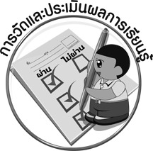
การวัดและประเมินผลการเรียนรู้

1. วิธีการวัดและประเมินผล
•
สังเกตพฤติกรรมของนักเรียนในการเข้าร่วมกิจกรรม
2. เครื่องมือ
•
แบบสังเกตพฤติกรรมการเข้าร่วมกิจกรรม
3. เกณฑ์การประเมิน
•
การประเมินพฤติกรรมการเข้าร่วมกิจกรรม
ผ่านตั้งแต่ 2 รายการ ถือว่า ผ่าน
ผ่าน 1 รายการ ถือว่า ไม่ผ่าน

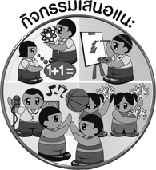
กิจกรรมเสนอแนะ

ให้นักเรียนแบ่งกลุ่มหาภาพที่เป็นหลักฐานร่องรอยทางด้านประวัติศาสตร์สมัยกรุงสุโขทัยและกรุงศรีอยุธยามาติดทำเป็นป้ายนิเทศ พร้อมระบุความเป็นมาทางประวัติศาสตร์ ติดแสดงที่ชั้นเรียน


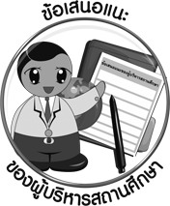
ข้อเสนอแนะของผู้บริหารสถานศึกษา

______________________________________________________________________________
______________________________________________________________________________
______________________________________________________________________________
______________________________________________________________________________
______________________________________________________________________________
______________________________________________________________________________
______________________________________________________________________________
______________________________________________________________________________
______________________________________________________________________________
______________________________________________________________________________
______________________________________________________________________________
______________________________________________________________________________
______________________________________________________________________________
______________________________________________________________________________
______________________________________________________________________________
______________________________________________________________________________
______________________________________________________________________________
______________________________________________________________________________
______________________________________________________________________________
______________________________________________________________________________
______________________________________________________________________________
______________________________________________________________________________
______________________________________________________________________________
______________________________________________________________________________

ลงชื่อ_________________________ (ผู้บริหารสถานศึกษา)
(_________________________)
________/________/________


บันทึกหลังการสอน

ผลการจัดการเรียนการสอน

______________________________________________________________________________
______________________________________________________________________________
______________________________________________________________________________
______________________________________________________________________________
______________________________________________________________________________
______________________________________________________________________________

ปัญหา/อุปสรรค

______________________________________________________________________________
______________________________________________________________________________
______________________________________________________________________________
______________________________________________________________________________
______________________________________________________________________________
______________________________________________________________________________

แนวทางแก้ไข

______________________________________________________________________________
______________________________________________________________________________
______________________________________________________________________________
______________________________________________________________________________
______________________________________________________________________________
______________________________________________________________________________

ลงชื่อ_____________________________ (ผู้บันทึก)
(____________________________)
_________/__________/________

